Tài liệu hướng dẫn sử dụng
Mục lục
I. Giới thiệu chung website quản lý máy móc thiết bị 3
1. Cấu trúc giao diện tương tác 3
2. Các thành phần chức năng 3
a. Header của trang web 3
b. Menu chính của trang chủ 5
c. Tin hoạt động 5
3. Phân quyền trong truy cập website 6
a. Mức 1 ADMIN 6
b. Mức 2 Lãnh đạo công ty/ Các phòng ban liên quan. 6
c. Mức 3 Lãnh đạo đơn vị/ NVKT 6
4. Giới thiệu chức năng chính 6
a. Thống kê máy móc, thiết bị toàn công ty 6
b. Lịch bảo dưỡng trong tuần 6
c. Lịch bảo dưỡng trong tháng 7
d. Thống kê các điểm giám sát SCADA 7
e. Thống kê các đường dây trạm biến áp. 7
f. Thống kê các máy móc, thiết bị chậm bảo dưỡng. 8
g. Thống kê các phiếu nhật ký bảo dưỡng đã tạo trong tuần, tháng, quý, năm. 8
h. Hồ sơ KHBD 8
II. Hướng dẫn thao tác các khối chức năng 8
1. Đăng nhập 8
2. Đăng xuất 10
3. Khởi tạo, quản lý chuyên mục (ADMIN). 10
a. Thêm mới trạm. 11
b. Sửa thông tin trạm 11
c. Xoá thông tin trạm 12
d. Thêm mới loại sự cố. 13
e. Sửa thông tin loại sự cố 14
f. Xoá thông tin sự cố 14
g. Thêm mới loại thiết bị 14
h. Chỉnh sửa thông tin loại thiết bị 14
i. Xoá thông tin loại thiết bị 14
j. Quản lý người dùng 14
k. Chỉnh sửa thông tin người dùng 15
l. Xoá thông tin người dùng 16
4. Quản lý thông tin thiết bị 16
a. Quản lý thông tin thiết bị 16
b. Thêm mới thiết bị 17
c. Sửa thông tin thiết bị 18
d. Xoá thông tin thiết bị 19
e. Lý lịch thiết bị 20
f. Chỉnh sửa lý lịch thiết bị 21
g. Xoá lý lịch thiết bị 21
h. Thêm mới lịch sử sửa chữa 21
5. Quản lý thông tin KHBD 24
a. Quản lý thông tin KHBD 24
b. Thêm mới KHBD 25
c. Chỉnh sửa KHBD 26
d. Xoá KHBD 27
e. Nhật ký kiểm tra bảo dưỡng 28
6. Điểm giám sát SCADA 28
a. Quản lý điểm giám sát SCADA 28
b. Thêm mới 29
c. Chỉnh sửa 30
d. Xoá thông tin 30
7. Đường dây trạm biến áp 30
a. Thông tin đường dây trạm biến áp 30
b. Thêm mới 31
c. Xoá thông tin 31
d. Chỉnh sửa 32
8. Quản lý hồ sơ KHBD 32
a. Quản lý danh sách KHBD 32
b. Thêm mới 33
c. Xoá KHBD 33
9. Tạo nhật ký bảo dưỡng 34
a. Tạo mới nhật ký bảo dưỡng 34
b. Sửa nhật ký bảo dưỡng 34
c. Xoá nhật ký bảo dưỡng 35
10. Các chức năng tích hợp 36
a. Tìm kiếm nhanh 36
b. Tìm kiếm đa nhiệm 36
c. Danh sách thiết bị chậm bảo dưỡng 37
d. Thiết bị bảo dưỡng trong tuần 37
e. Thiết bị bảo dưỡng trong tháng 38

- Giới thiệu chung website quản lý máy móc thiết bị
Website quản lý máy móc thiết bị được truy cập qua các địa chỉ sau:
https://qltb.quawaco.com.vn
- Cấu trúc giao diện tương tác
Hệ thống sử dụng công nghệ giao diện Responsive tượng thích với tất cả các trình duyệt và thiết bị hiển thị phổ biến hiện nay. Sau khi truy cập vào tên miền nói trên trang chủ được hiển thị với 03 phần(module) được sắp xếp so le với nhau bằng các dải màu nền giúp người dùng dễ quan sát và sử dụng.
- Các thành phần chức năng
- Header của trang web
Thanh bên (Trang chủ | Danh mục thiết bị sản xuất | Quản lý người dùng | Kế hoạch bảo dưỡng | Điểm giám sát SCADA | Đường dây trạm biến áp | Danh sách thiết bị chậm bảo dưỡng | Hồ sơ kế hoạch bảo dưỡng đã thông qua): giúp truy cập nhanh tới các tiện ích hay sử dụng.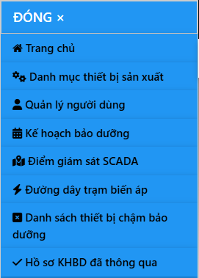
Hình 1: Tiện ích thanh bên

Tên Website: có thể click vào đây để quay lại trang chủ một các nhanh nhất.

Hình 2: Tên Website

Ô tìm kiếm: tìm kiếm nhanh với các từ khoá về thông số thiết bị được nhập vào.

Hình 3: Tìm kiếm nhanh

Tìm kiếm đa nhiệm: tìm kiếm các thiết bị nhất định với nhiều thông số đưa ra.
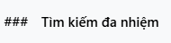
Hình 4: Tìm kiếm đa nhiệm

Đăng nhập: đăng nhập vào website với các tài khoản được cấp.

Hình 5: Đăng nhập

- Menu chính của trang chủ
Bao gồm các chức năng nhỏ sau:
Thống kê máy móc, thiết bị toàn công ty: cung cấp số liệu tổng quan về toàn bộ các máy bơm từ các trạm trên toàn bộ tỉnh thành thuộc quản lý của công ty.
Lịch bảo dưỡng: thống kê các thiết bị có lịch bảo dưỡng theo tuần (dữ liệu thay đổi theo từng XNN sau khi đăng nhập). Lịch sử KHBD các năm giúp truy cập vào KHBD đã hoàn thành các năm trước đó.
Thiết bị chậm bảo dưỡng: thống kê các thiết bị chậm bảo dưỡng (dữ liệu thay đổi theo từng XNN sau khi đăng nhập).
Các điểm giám sát SCADA: thống kế các điểm giám sát SCADA trực thuộc công ty trên toàn tỉnh.
Đường dây trạm biến áp: thống kê các đường dây trạm biến áp trực thuộc công ty trên toàn tỉnh.
- Tin hoạt động
Nhật ký bảo dưỡng đã tạo: hiển thị thông tin các nhật ký bảo dưỡng tổng hợp theo tuần, tháng, quý, năm
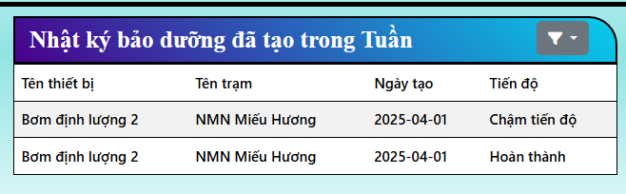
Hình 6: Thống kê nhật ký bảo dưỡng đã tạo

- Phân quyền trong truy cập website
- Mức 1 ADMIN
Có toàn quyền truy cập vào các module, thêm, sửa, xoá các thông tin lưu trữ trên website.
- Mức 2 Lãnh đạo công ty/ Các phòng ban liên quan.
Truy cập vào toàn bộ các thông tin lưu trữ trên website, giới hạn truy cập quản lý người dùng và sửa xoá các tài liệu.
- Mức 3 Lãnh đạo đơn vị/ NVKT
Truy cập vào các thông tin liên quan tới đơn vị trực thuộc có quyền thêm mới và sửa các thông tin liên quan tới công việc không có quyền xoá các dữ liệu đã khởi tạo.
- Giới thiệu chức năng chính
- Thống kê máy móc, thiết bị toàn công ty
Thống kê toàn bộ số lượng các máy móc, thiết bị (máy bơm) đã được cập nhật trên hệ thống.
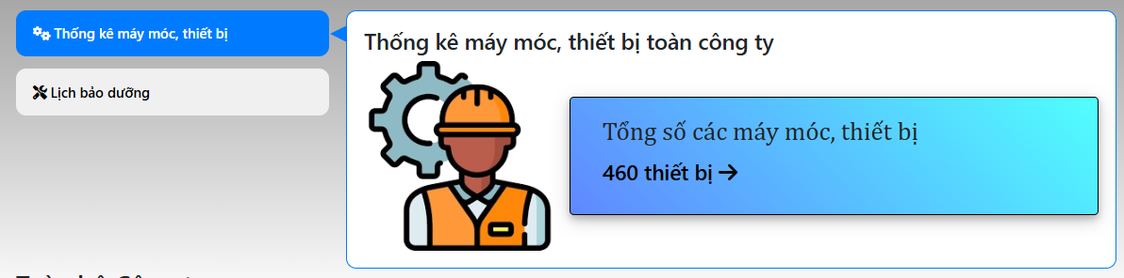
- Lịch bảo dưỡng trong tuần
Thống kê số lượng các máy móc thiết bị cần bảo dưỡng trong tuần theo từng phân quyền người sử dụng (Admin, Lãnh đạo công ty/ Các phòng ban khác thống kê số lượng toàn bộ công ty; Lãnh đạo đơn vị, NVKT thống kê số lượng theo từng đơn vị.)
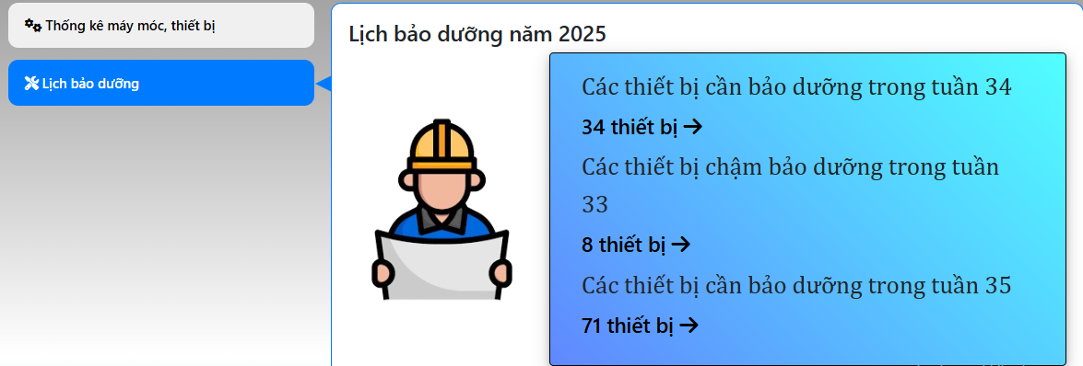
- Lịch bảo dưỡng trong tháng
Thống kê số lượng các máy móc thiết bị cần bảo dưỡng trong tháng theo từng phân quyền người sử dụng (Admin, Lãnh đạo công ty/ Các phòng ban khác thống kê số lượng toàn bộ công ty; Lãnh đạo đơn vị, NVKT thống kê số lượng theo từng đơn vị.)
- Thống kê các phiếu nhật ký bảo dưỡng đã tạo trong tuần, tháng, quý, năm.
Thống kê các phiếu bảo dưỡng đã tạo trong tuần, tháng, quý, năm.
- Hồ sơ KHBD
Hiển thị danh sách các hồ sơ KHBD đã thông qua.
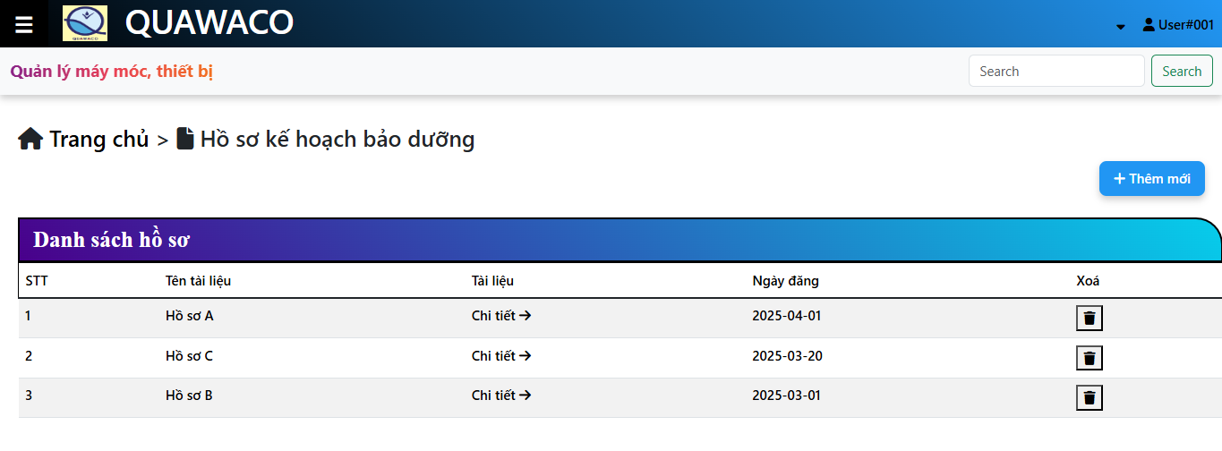
- Hướng dẫn thao tác các khối chức năng
- Đăng nhập
Bước 1: mở trình duyệt web.
Bước 2: truy cập theo địa chỉ được cung cấp giao diện trang chủ trước đăng nhập như sau (hình 8):
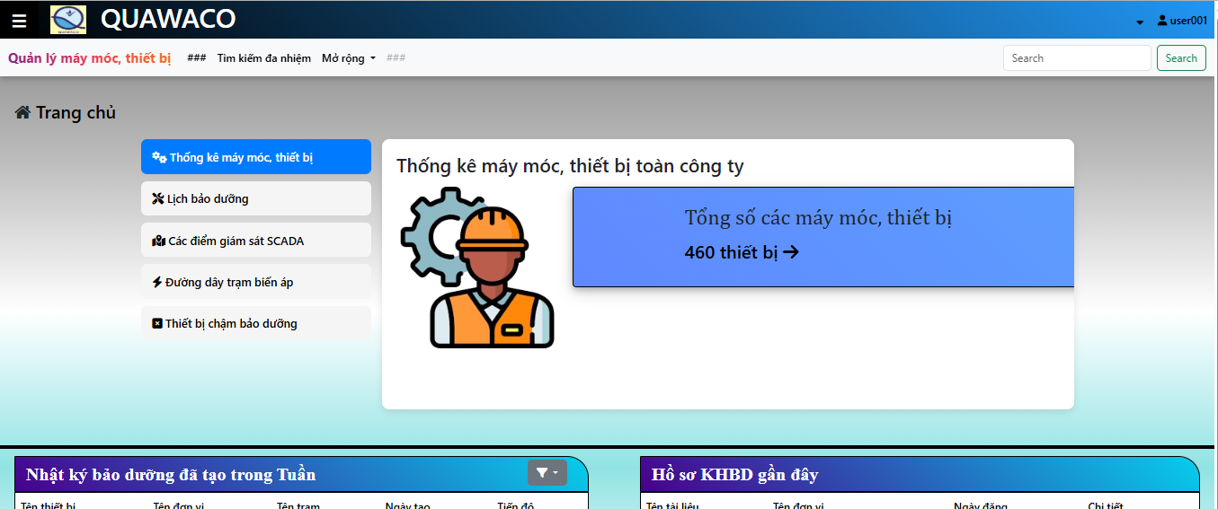
Hình 8: giao diện trước đăng nhập

Bước 3: nhấn chọn đăng nhập ở góc phải trên để chuyển tới giao diện đăng nhập.
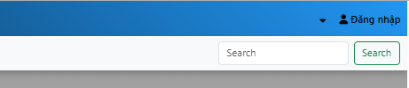
Hình 9: vị trí nút đăng nhập
Bước 4: nhập thông tin tài khoản đã được cấp nhấn login.
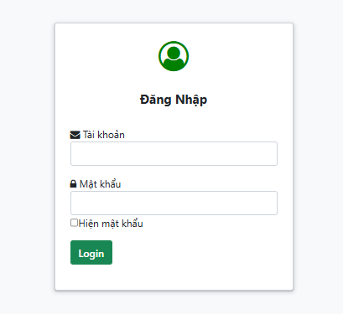
Hình 10: giao diện đăng nhập

Bước 5: giao diện khi đăng nhập thành công tên tài khoản sẽ hiển thị ở góc phải trên như sau:
Hình 11: vị trí tên người dùng
- Đăng xuất
Bước 1: nhấn vào mục mở rộng hình tam giác nhỏ bên cạnh tên đăng nhập.
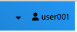
Hình 12: icon đăng xuất

Bước 2: nhấn đăng xuất.
Bước 3: giao diện sau khi đăng xuất sẽ trở về trang chủ trước khi đăng nhập
- Khởi tạo, quản lý chuyên mục (ADMIN).
- Thêm mới trạm.
Bước 1: nhấn vào mở rộng chọn Thêm mới trạm.
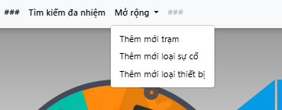
Hình 13: thêm mới trạm

Bước 2: điền thông tin trạm và tên đơn vị.
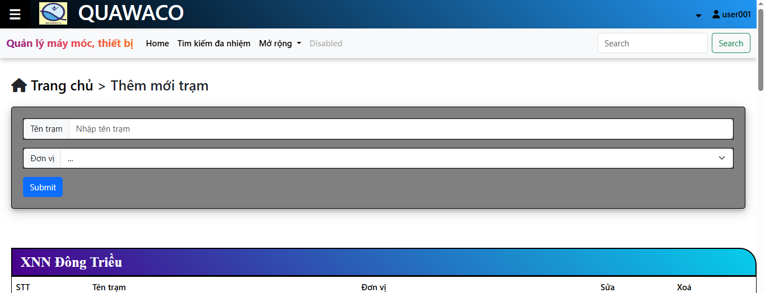
Hình 14: giao diện thêm mới trạm
Bước 3: nhấn submit hoặc Enter.

- Sửa thông tin trạm
Bước 1: nhấn vào biểu tượng chỉnh sửa của trạm để chuyển tới giao diện chỉnh sửa.
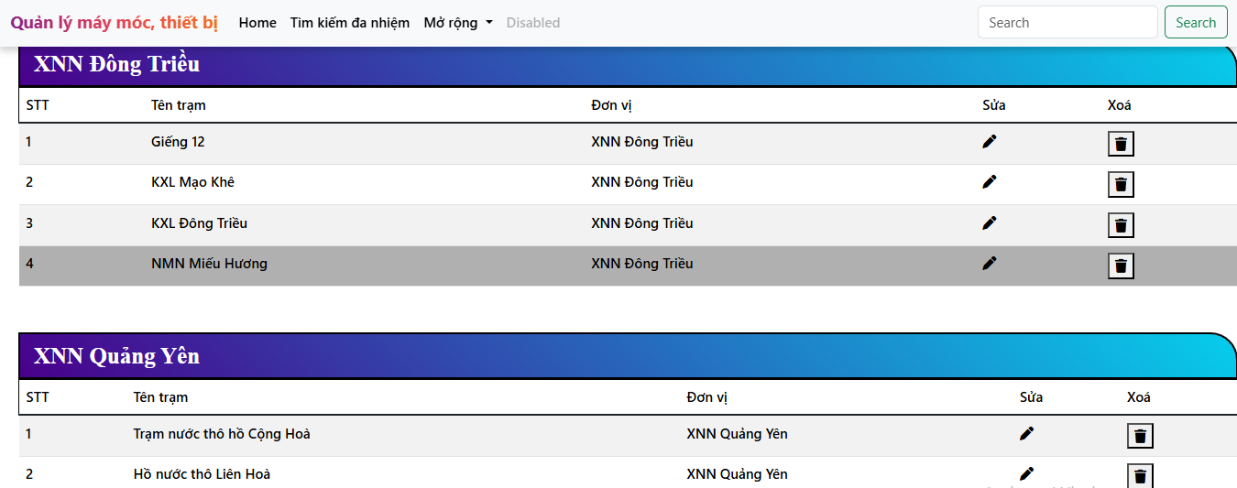
Hình 15: icon chỉnh sửa thông tin trạm
Bước 2: chỉnh sửa thông tin sau đó nhấn submit hoặc enter.
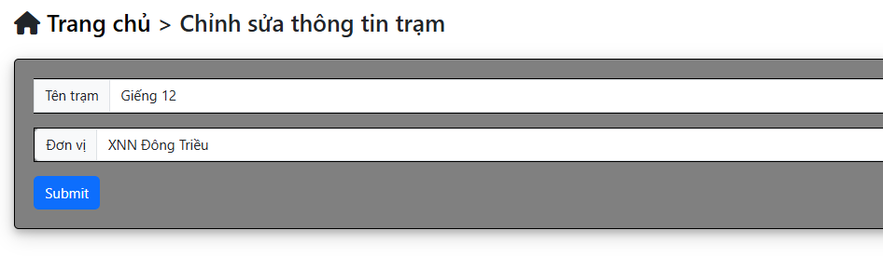
Hình 16: xác nhận chỉnh sửa
- Xoá thông tin trạm
Bước 1: nhấn vào biểu tượng xoá của trạm

Hình 17: icon xoá thông tin trạm
Bước 2: xác nhận yêu cầu
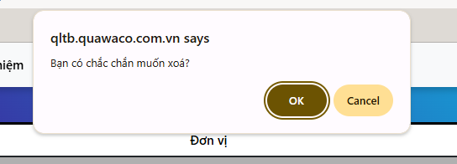
Hình 18: thông báo xác nhận xoá

*Lưu ý: trước khi xoá cần xoá hết thông tin các thiết bị có liên quan tới trạm.
- Thêm mới loại sự cố.
Bước 1: nhập tên loại sự cố.

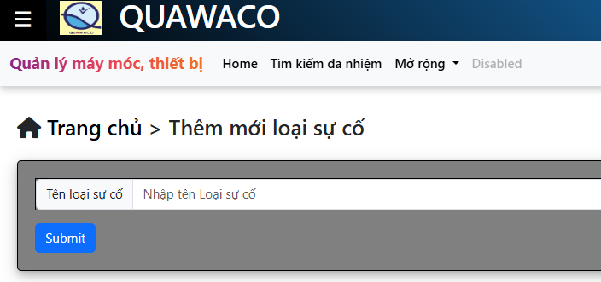
Hình 19: giao diện thêm loại sự cố
Bước 2: nhấn submit hoặc Enter.
- Sửa thông tin loại sự cố
Bước 1: nhấn vào biểu tượng chỉnh sửa của loại sự cố để chuyển tới giao diện chỉnh sửa.

Bước 2: chỉnh sửa thông tin sau đó nhấn submit hoặc enter.
- Xoá thông tin sự cố
Bước 1: nhấn vào biểu tượng xoá của loại sự cố
Bước 2: xác nhận yêu cầu
*Lưu ý: trước khi xoá cần xoá hết thông tin các thiết bị có liên quan tới loại sự cố.
- Thêm mới loại thiết bị
Bước 1: nhập tên loại thiết bị.
Bước 2: nhấn submit hoặc Enter.

- Chỉnh sửa thông tin loại thiết bị
Bước 1: nhấn vào biểu tượng chỉnh sửa của loại thiết bị để chuyển tới giao diện chỉnh sửa.
Bước 2: chỉnh sửa thông tin sau đó nhấn submit hoặc enter.

- Xoá thông tin loại thiết bị
Bước 1: nhấn vào biểu tượng xoá của loại thiết bị
Bước 2: xác nhận yêu cầu
*Lưu ý: trước khi xoá cần xoá hết thông tin các thiết bị có liên quan tới loại thiết bị.

- Quản lý người dùng
Bước 1: nhấn vào biểu tượng ≡ góc trái trên màn hình để mở thanh bên, giao diện hiển thị như sau (hình 20):
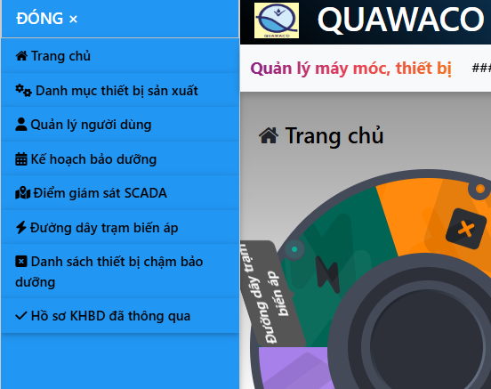
Hình 20: giao diện truy cập quản lý người dùng
Bước 2: chọn mục Quản lý người dùng, giao diện quản lý người dùng hiển thị như sau:
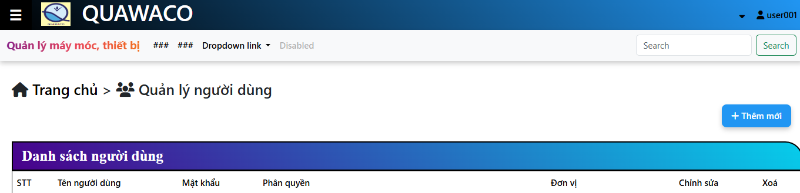
Hình 21: giao diện quản lý người dùng
Bước 3: nhấn vào thêm mới để thêm mới tài khoản người dùng.
- Chỉnh sửa thông tin người dùng
Bước 1: nhấn vào biểu tượng chỉnh sửa của người dùng để chuyển tới giao diện chỉnh sửa.
Bước 2: chỉnh sửa thông tin sau đó nhấn submit hoặc enter.

- Xoá thông tin người dùng
Bước 1: nhấn vào biểu tượng xoá của người dùng
Bước 2: xác nhận yêu cầu

- Quản lý thông tin thiết bị
- Quản lý thông tin thiết bị
Bước 1: truy cập giao diện Quản lý thông tin thiết bị thông qua giao diện module thống kê máy móc thiết bị toàn công ty hoặc thông qua thanh bên có biểu tượng ≡ góc trái trên màn hình.
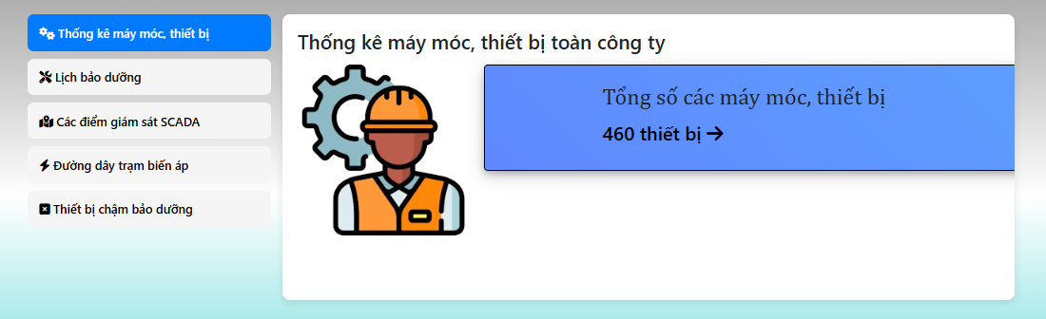
Hình 22: giao diện truy cập danh mục sản xuất
Bước 2: giao diện sau khi truy cập hiển thị như sau (hình 23):
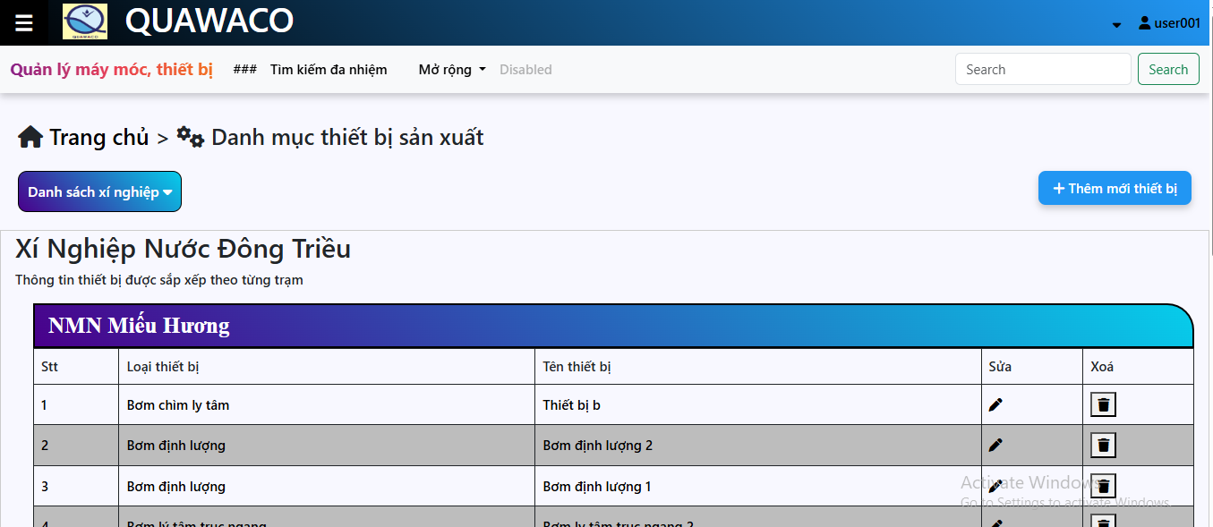
Hình 23: giao diện danh mục thiết bị sản xuất
Bước 3: nhấn vào thông tin thiết bị hiển thi dưới bảng để truy cập thông tin chi tiết của từng thiết bị.
Hình 24: thông tin chi tiết từng thiết bị
- Thêm mới thiết bị
Bước 1: nhấn vào nút ‘thêm mới thiết bị’ trên màn hình
Hình 25: thêm mới thiết bị
Bước 2: điền các thông tin về thiết bị sau đó nhấn thêm mới
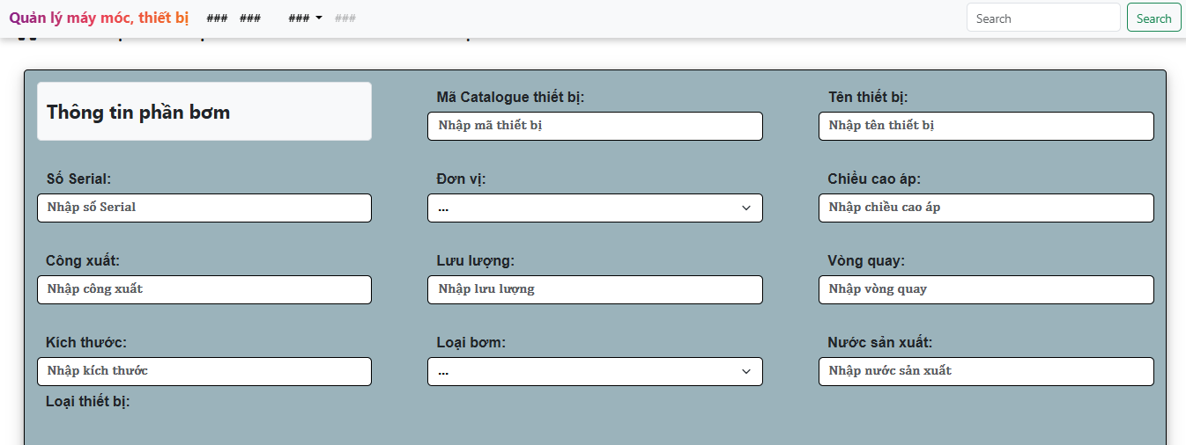
Hình 26: giao diện thêm mới thiết bị
Bước 3: sau khi cập nhật thành công người dùng sẽ được đưa về giao diện danh mục thiết bị sản xuất.
- Sửa thông tin thiết bị
Bước 1: nhấn vào biểu tượng chỉnh sửa để chuyển tới giao diện chỉnh sửa.
Hình 27: icon chỉnh sửa
Bước 2: chỉnh sửa thông tin thêm mới biên bản và bản vẽ lắp đặt sau đó nhấn chỉnh sửa hoặc enter.
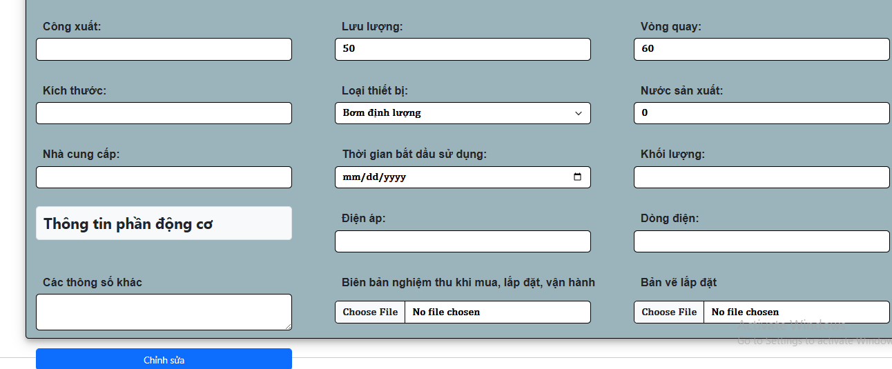
Hình 28: giao diện nội dung chỉnh sửa
Bước 3: sau khi cập nhật thành công người dùng sẽ được đưa về giao diện danh mục thiết bị sản xuất.

- Xoá thông tin thiết bị
Bước 1: nhấn vào biểu tượng xoá
Hình 29: icon xoá thông tin thiết bị
Bước 2: xác nhận yêu cầu

*Lưu ý: trước khi xoá cần xoá hết thông tin có liên quan tới thiết bị.
- Lý lịch thiết bị
Bước 1: nhấn vào nút ‘thêm mới lý lịch’ trong giao diện thông tin thiết bị như sau:
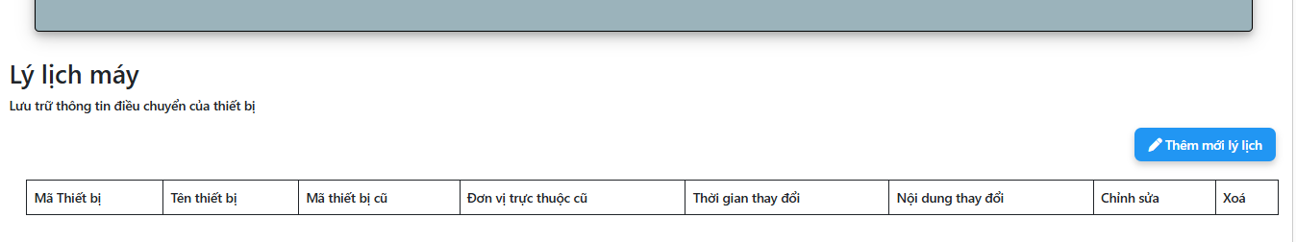
Hình 31: thêm mới lý lịch
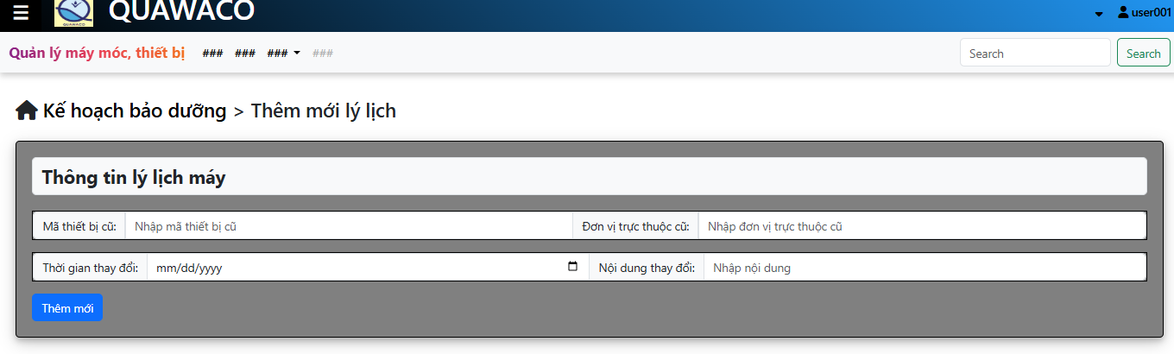
Hình 32: giao diện nội dung thêm mới lý lịch
Bước 2: nhập thông tin sau đó nhấn thêm mới hoặc enter.
- Chỉnh sửa lý lịch thiết bị
Bước 1: nhấn vào biểu tượng chỉnh sửa để chuyển tới giao diện chỉnh sửa.
Bước 2: chỉnh sửa thông tin nhấn chỉnh sửa hoặc enter.
Bước 3: sau khi cập nhật thành công người dùng sẽ được đưa về giao diện danh mục thiết bị sản xuất.
- Xoá lý lịch thiết bị
Bước 1: nhấn vào biểu tượng xoá
Bước 2: xác nhận yêu cầu
- Thêm mới lịch sử sửa chữa
Bước 1: nhấn vào danh mục thông tin, chọn lịch sử sửa chữa
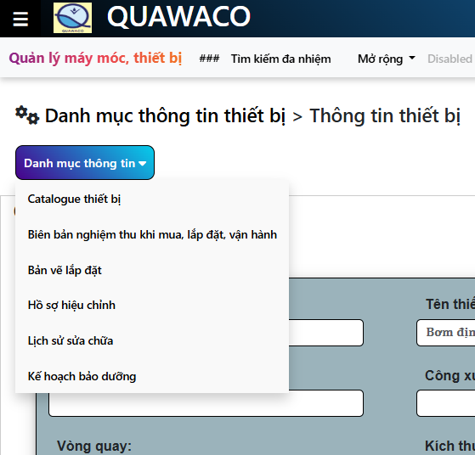
Hình 33: lịch sử sửa chữa
Bước 2: chọn ‘thêm mới nhật ký sửa chữa’.
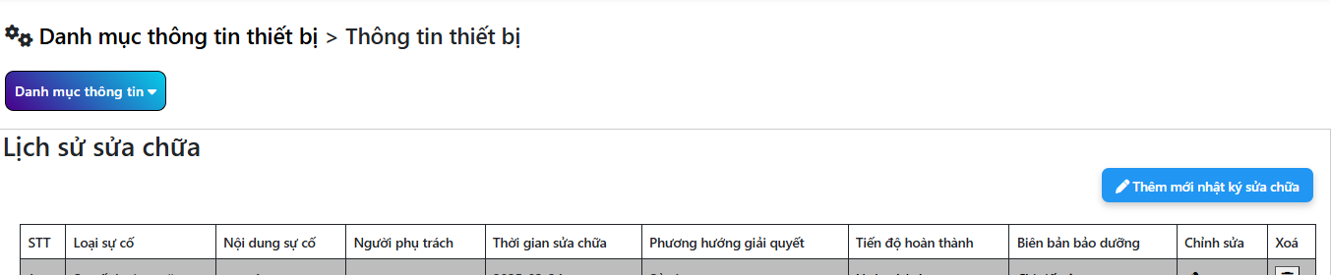
Hình 34: thêm mới nhật ký sửa chữa
Bước 3: điền các thông tin yêu cầu đính kèm biên bản nghiệm thu sau đó nhấn thêm mới.
Bước 4: giao diện cập nhật thành công sẽ trở lại danh mục thông tin thiết bị.
- Hồ sơ hiệu chỉnh
Bước 1: nhấn vào danh mục thông tin, chọn hồ sơ hiệu chỉnh.
Hình 35: hồ sơ hiệu chỉnh
Bước 2: chọn thêm mới nhập nội dung và nhấn thêm mới
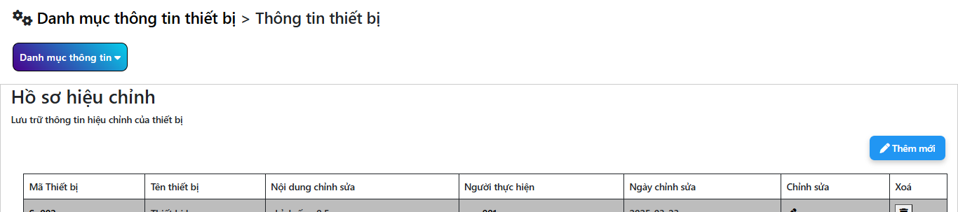
Hình 36: thêm mới hồ sơ hiệu chỉnh
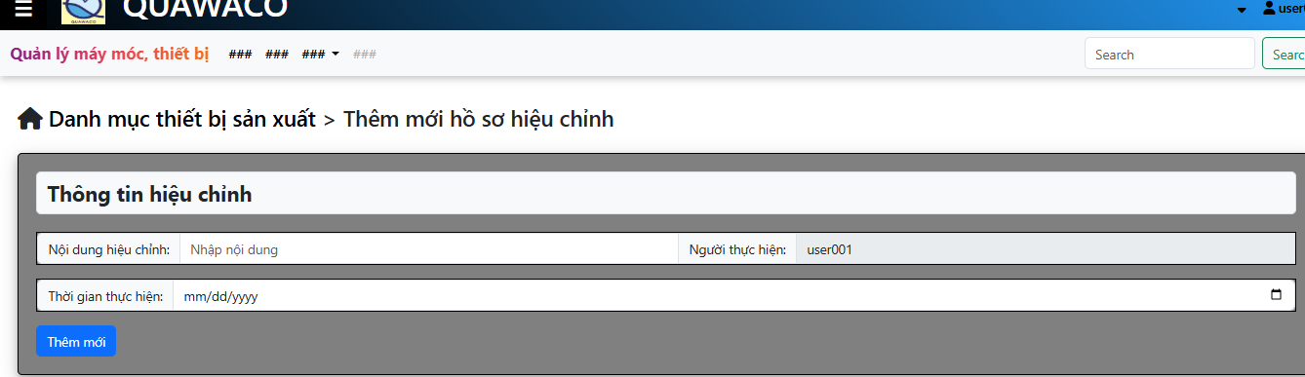
Hình 37: giao diện thêm mới hồ sơ hiệu chỉnh
- Quản lý thông tin KHBD
- Quản lý thông tin KHBD
Bước 1: chọn module các thiết bị cần bảo dưỡng trong tuần hoặc biểu tượng ≡ góc trái trên màn hình để mở thanh bên chọn kế hoạch bảo dưỡng
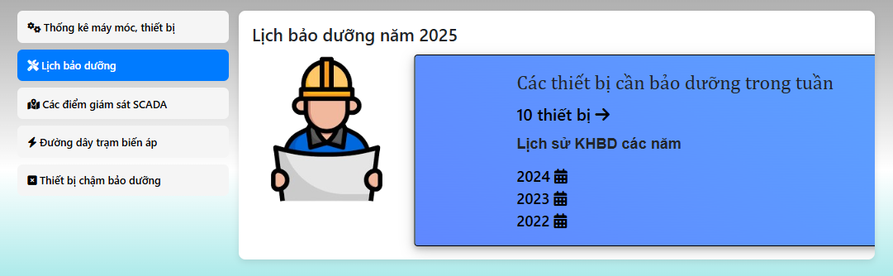
Hình 38: kế hoạch bảo dưỡng

Bước 2: chọn thông tin thiết bị trong bảng để chuyển tới thông tin KHBD chi tiết.
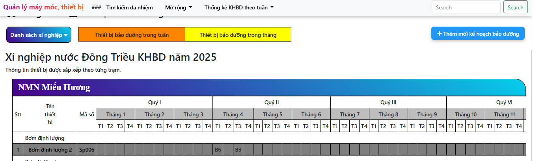
Hình 40: thông tin chi tiết KHBD thiết bị
- Thêm mới KHBD
Bước 1: chọn ‘thêm mới KHBD’
Hình 41: thêm mới KHBD
Bước 2: giao diện thêm mới hiển thị như sau:
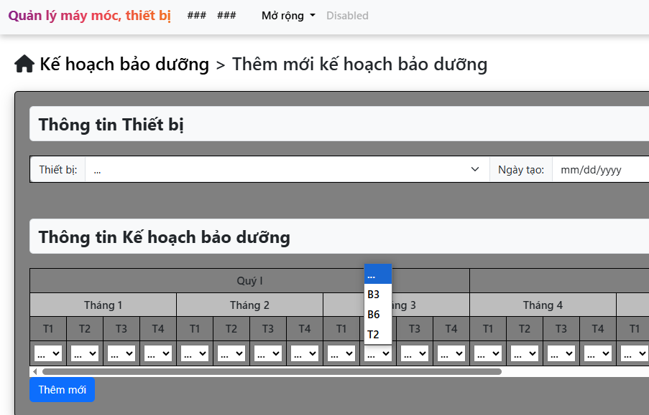
Hình 42: giao diện thêm mới KHBD
Bước 3: điền các thông tin liên quan nhấn ‘thêm mới ‘.
- Chỉnh sửa KHBD
Bước 1: chọn thiết bị trên giao diện
Bước 2: giao diện hiển thị như sau
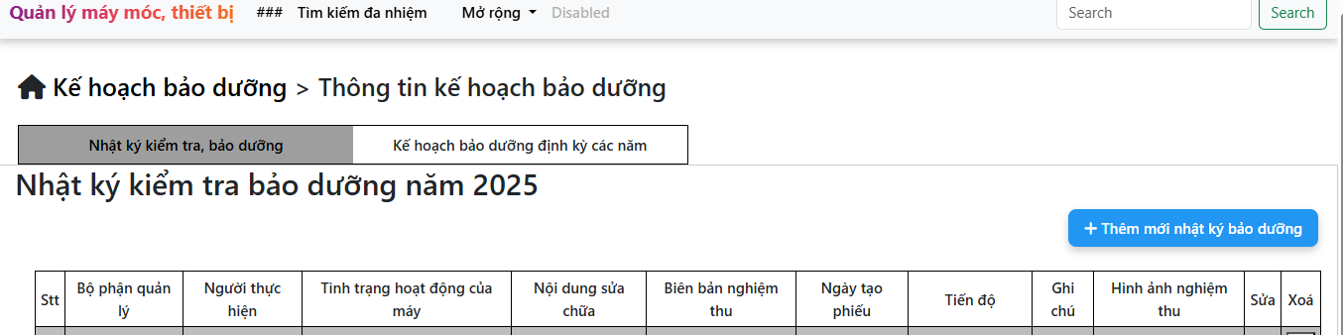
Hình 43: giao diện chỉnh sửa KHBD
Bước 3: chọn ‘kế hoạch bảo dưỡng định kỳ các năm’.
Bước 4: chỉnh sửa thông tin hiển thị.
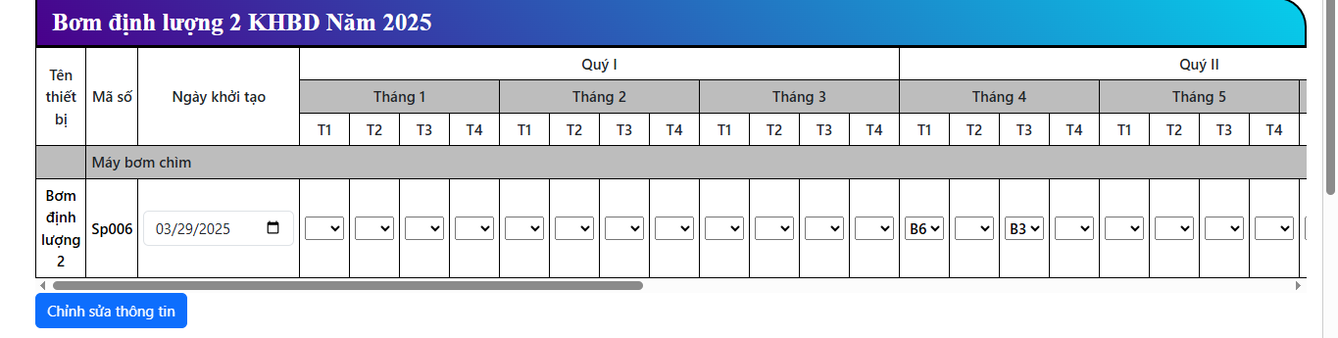
Hình 44: nội dung chỉnh sửa KHBD
Bước 5: chọn ‘chỉnh sửa thông tin’.
Bước 6: dữ liệu sau khi cập nhật người dùng sẽ được chuyển về giao diện quản lý kế hoạch bảo dưỡng.
- Xoá KHBD
Bước 1: chọn thiết bị trên giao diện.
Bước 2: giao diện hiển thị như sau.
Bước 3: chọn ‘kế hoạch bảo dưỡng định kỳ các năm’.
Bước 4: chọn xoá KHBD nhấn xác nhận.
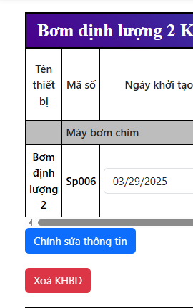
Hình 45: xoá KHBD

Bước 5: dữ liệu sau khi xoá xong người dùng sẽ chuyển về giao diện quản lý kế hoạch bảo dưỡng.
*Lưu ý: cần xoá các thông tin dữ liệu liên quan trước khi xoá KHBD để tránh xảy ra lỗi.
- Nhật ký kiểm tra bảo dưỡng
Bước 1: chọn thiết bị trên giao diện
Bước 2: giao diện hiển thị nhật ký kiểm tra bảo dưỡng của năm tương ứng

- Điểm giám sát SCADA
- Quản lý điểm giám sát SCADA
Bước 1: chọn module các điểm giám sát SCADA hoặc biểu tượng ≡ góc trái trên màn hình để mở thanh bên chọn các điểm giám sát SCADA.
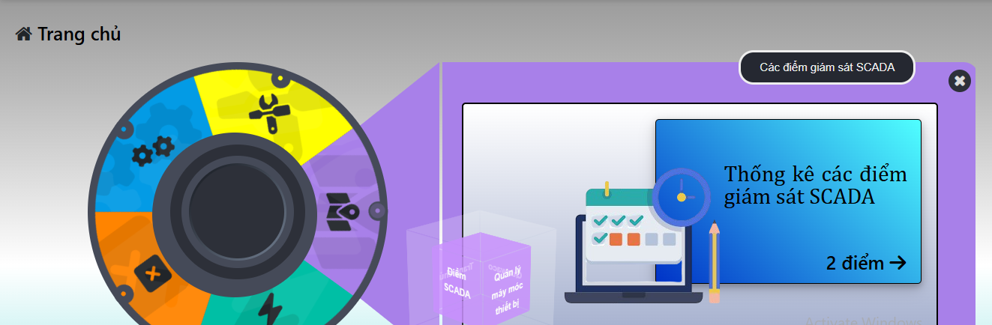
Hình 46: giao diện truy cập điểm giám sát SCADA
- Thêm mới
Bước 1: chọn ‘thêm mới thiết bị’
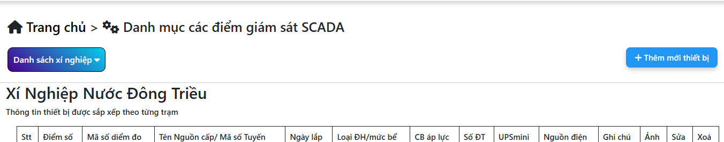
Hình 47: thêm mới điểm giám sát SCADA
Bước 2: giao diện thêm mới hiển thị như sau:
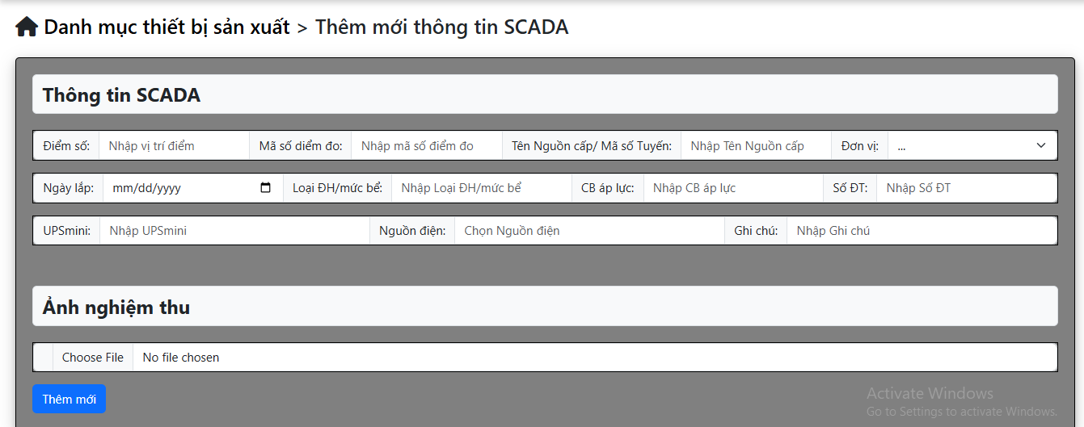
Hình 48: giao diện thêm mới thông tin SCADA
Bước 3: điền các thông tin liên quan nhấn ‘thêm mới’.
- Chỉnh sửa
Bước 1: nhấn vào biểu tượng chỉnh sửa để chuyển tới giao diện chỉnh sửa.
Bước 2: chỉnh sửa thông tin nhấn chỉnh sửa hoặc enter.
Bước 3: sau khi cập nhật thành công người dùng sẽ được đưa về giao diện
- Xoá thông tin
Bước 1: nhấn vào biểu tượng xoá trên thông tin thiết bị
Bước 2: xác nhận xoá
- Đường dây trạm biến áp
- Thông tin đường dây trạm biến áp
Bước 1: chọn module các đường dây trạm biến áp hoặc biểu tượng ≡ góc trái trên màn hình để mở thanh bên chọn đường dây trạm biến áp.

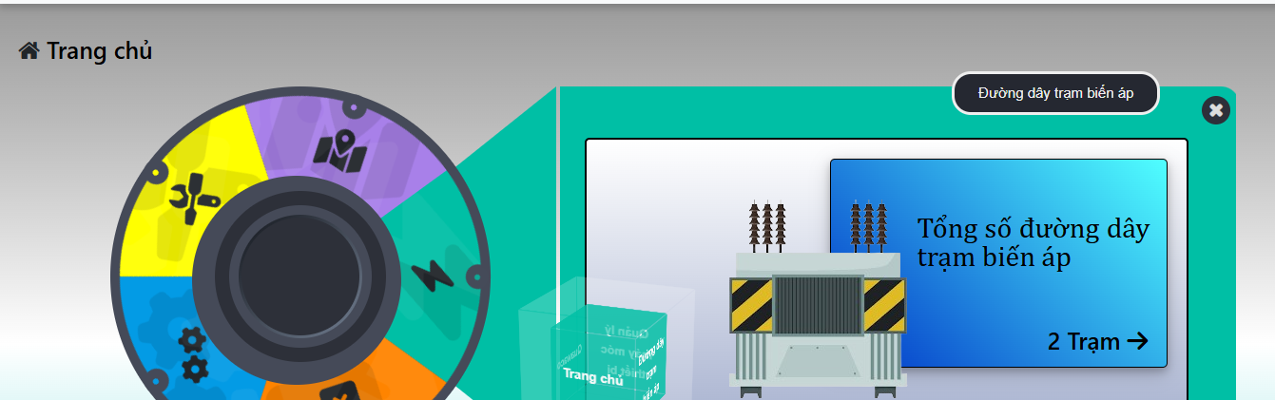
Hình 49: giao diện truy cập đường dây trạm biến áp
- Thêm mới
Bước 1: chọn ‘thêm mới thiết bị’
Bước 2: giao diện thêm mới hiển thị như sau:
Bước 3: điền các thông tin liên quan nhấn thêm mới
- Xoá thông tin
Bước 1: nhấn vào biểu tượng xoá trên thông tin thiết bị
Bước 2: xác nhận xoá
- Chỉnh sửa
Bước 1: nhấn vào biểu tượng chỉnh sửa để chuyển tới giao diện chỉnh sửa.
Bước 2: chỉnh sửa thông tin nhấn chỉnh sửa hoặc enter.
Bước 3: sau khi cập nhật thành công người dùng sẽ được đưa về giao diện
- Quản lý hồ sơ KHBD
- Quản lý danh sách KHBD
Bước 1: chọn module các thiết bị cần bảo dưỡng trong tuần hoặc biểu tượng ≡ góc trái trên màn hình để mở thanh bên chọn hồ sơ KHBD đã thông qua.
Bước 2: giao diện sau khi truy cập hiển thị như sau:
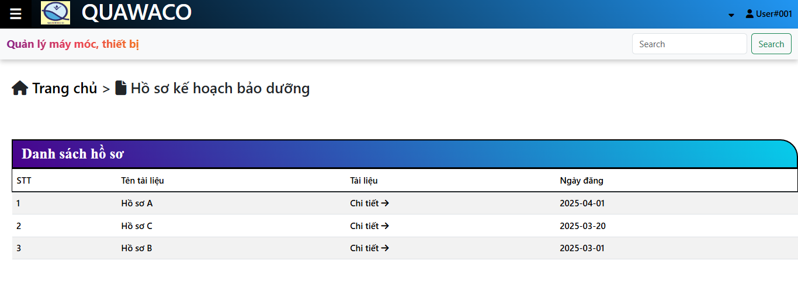
- Thêm mới
Bước 1: chọn thêm mới trên giao diện hồ sơ KHBD.
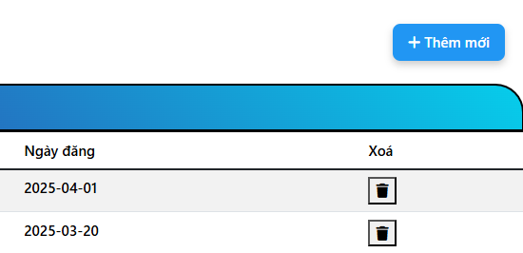
Bước 2: nhập thông tin Hồ sau đó nhấn submit
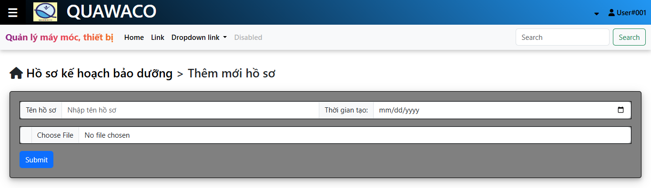
- Xoá KHBD
Bước 1: chọn icon “xoá” trên giao diện
Bước 2: chọn xác nhận

- Tạo nhật ký bảo dưỡng
- Tạo mới nhật ký bảo dưỡng
Bước 1: chọn “thêm mới nhật ký bảo dưỡng”
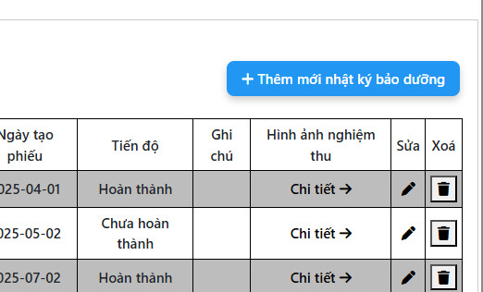
Bước 2: điền thông tin sau đó nhấn “thêm mới”
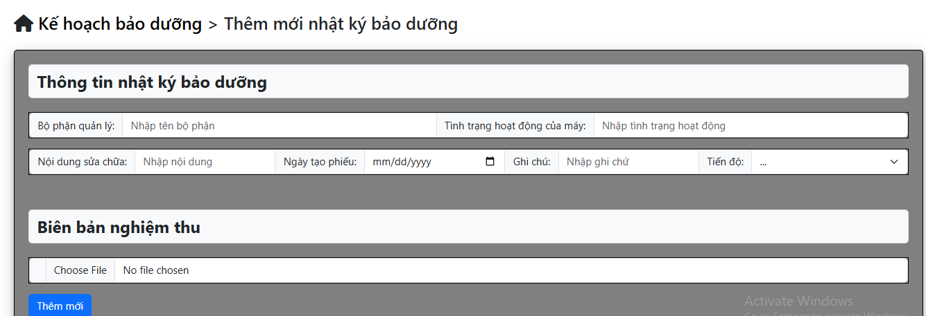
- Sửa nhật ký bảo dưỡng
Bước 1: nhấn vào icon chỉnh sửa của nhật ký bảo dưỡng
Bước 2 giao diện chỉnh sửa hiển thị như sau:
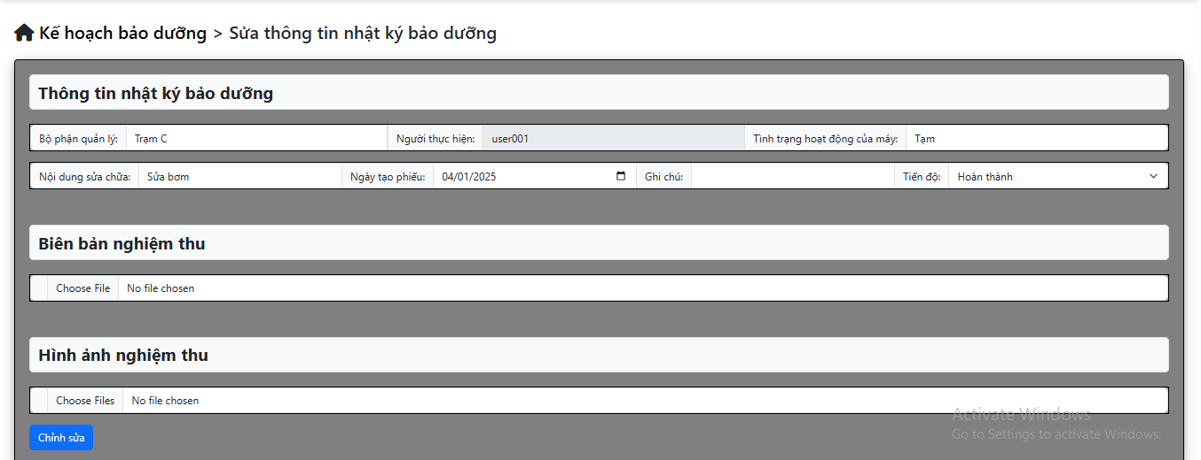
Bước 3: chỉnh sửa thông tin sau đó nhận “chỉnh sửa”.
- Xoá nhật ký bảo dưỡng
Bước 1: chọn icon xoá của nhật ký bảo dưỡng
Bước 2: chọn xác nhận

- Các chức năng tích hợp
- Tìm kiếm nhanh
Bước 1: người dùng nhấn vào thanh tìm kiếm trên giao diện
Bước 2: nhập thông tin tìm kiếm
Bước 3: nhấn ‘search’ hoặc enter.
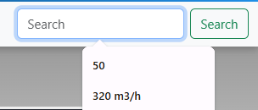
Hình 50: thanh tìm kiếm nhanh

Bước 4: giao diện tìm kiếm sẽ hiển thị như sau:
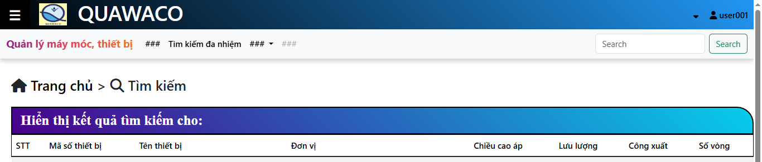
Hình 51: giao diện kết quả tìm kiếm nhanh
- Tìm kiếm đa nhiệm
Bước 1: người dùng nhấn vào thanh tìm kiếm đa nhiệm trên giao diện
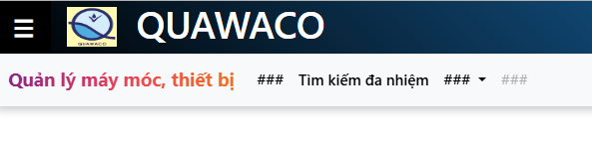
Hình 52: tìm kiếm đa nhiệm
Bước 2: giao diện hiển thị như sau:
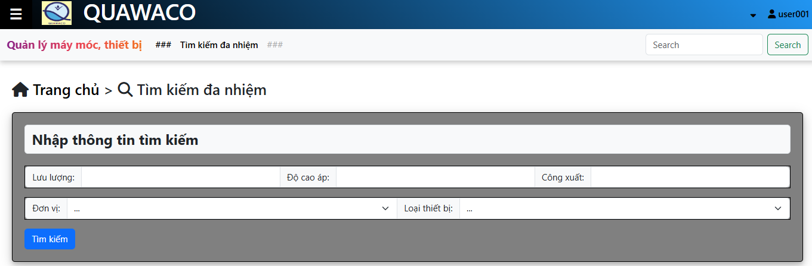
Hình 53: giao diện nhập từ khoá tìm kiếm
Bước 3: nhập thông tin tìm kiếm
Bước 4: nhấn ‘search’ hoặc enter.
- Danh sách thiết bị chậm bảo dưỡng
Chọn module thiết bị chậm bảo dưỡng hoặc biểu tượng ≡ góc trái trên màn hình để mở thanh bên chọn danh sách thiết bị bảo dưỡng

- Thiết bị bảo dưỡng trong tuần
Bước 1: chọn module lịch bảo dưỡng hoặc biểu tượng ≡ góc trái trên màn hình để mở thanh bên chọn danh sách kế hoạch bảo dưỡng.

Bước 2: tại giao diện kế hoạch bảo dưỡng chọn kế hoạch bảo dưỡng trong tuần.
Hình 54: thiết bị bảo dưỡng trong tuần
Bước 3: giao diện thiết bị bảo dưỡng trong tuần hiển thị như sau:
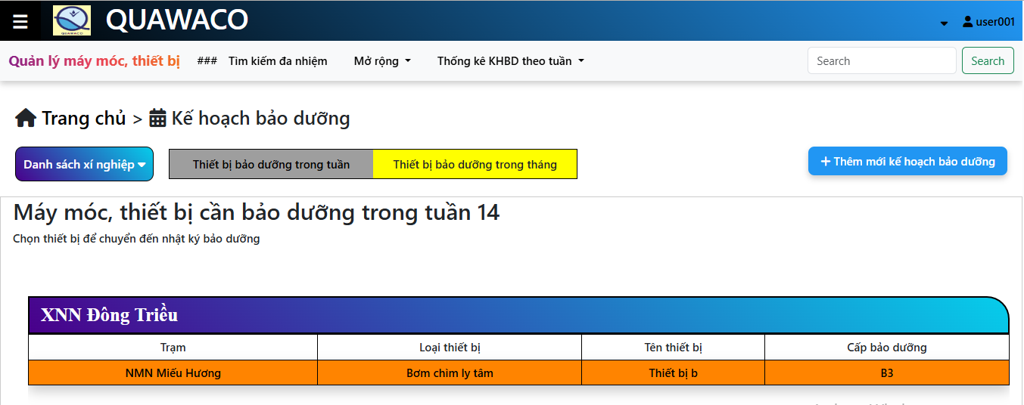
Hình 55: giao diện thiết bị bảo dưỡng trong tuần

- Thiết bị bảo dưỡng trong tháng
Bước 1: chọn module lịch bảo dưỡng hoặc biểu tượng ≡ góc trái trên màn hình để mở thanh bên chọn danh sách kế hoạch bảo dưỡng.
Bước 2: tại giao diện kế hoạch bảo dưỡng chọn kế hoạch bảo dưỡng trong tháng.
Hình 56: thiết bị bảo dưỡng trong tháng
Bước 3: giao diện thiết bị bảo dưỡng trong tháng hiển thị như sau:
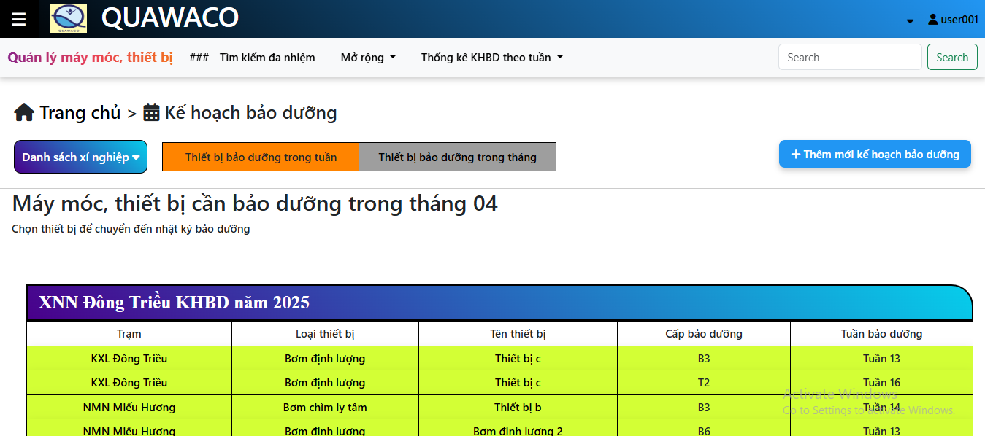
Hình 57: giao diện thiết bị bảo dưỡng trong tháng
- Lịch sử KHBD các năm
Bước 1: chọn năm hiển thị trên lịch bảo dưỡng
Bước 2: giao diện lịch sử KHBD các năm như sau:
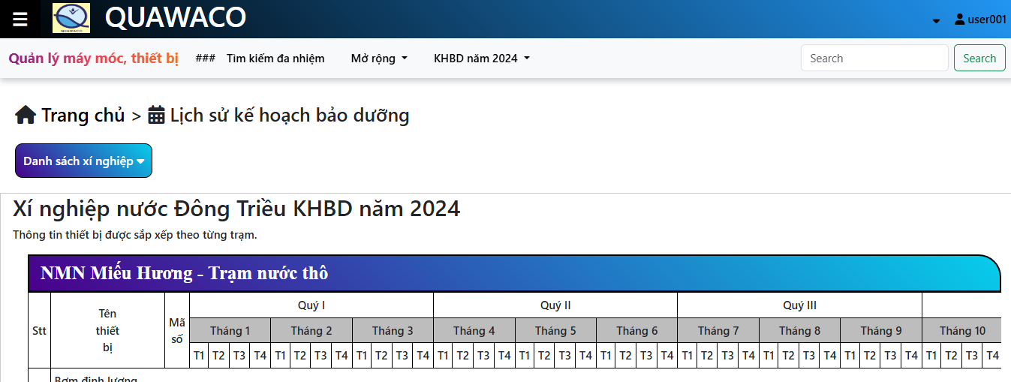
Bước 3: chọn KHBD năm… để đổi qua các năm khác
